苏州大学实验报告

|  |  |  |  |  |  |  |  |  |  |  |
| --- | --- | --- | --- | --- | --- | --- | --- | --- | --- | --- |
| 院、系 | 计算机学院 | | | 年级专业 | | 19软件工程 | 姓名 | 邵祺文 | 学号 | 1927406014 |
| 课程名称 | | 软件项目管理 | | | | | | | 成绩 |  |
| 指导教师 | | 朱斐 | 同组实验者 | | 邵祺文、高颖杰、缪睿昕 | | | 实验日期 | 2022.3.30 | |

|  |  |
| --- | --- |
| 实 验 名 称 | **VR 驾驶模拟系统——项目工作量估算** |

**1. VR 驾驶模拟系统——项目WBS分解**

**1.1 WBS分解图**

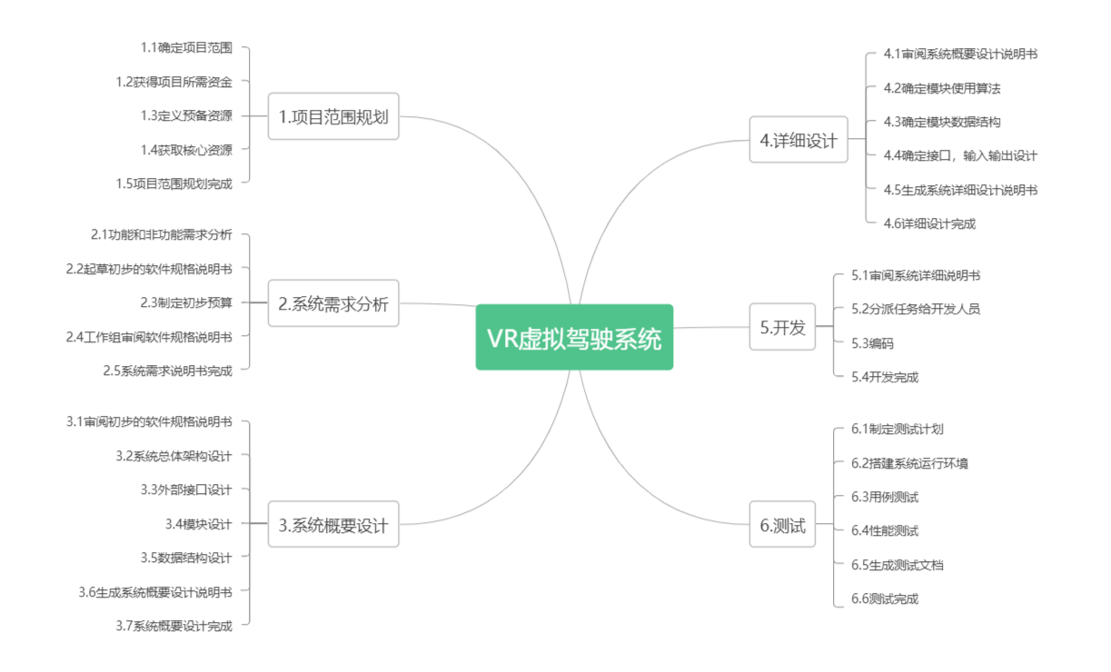

**1.2 WBS提纲**

1.项目范围规划

1.1确定项目范围

1.2获得项目所需

1.3定义预备资源

1.4获取核心资源

1.5项目范围规划完成

2.系统需求分析

2.1功能和非功能需求分析

2.2起草初步的软件规格说明书

2.3制定初步预算

2.4工作组审阅软件规格说明书

2.5系统需求说明书完成

3.系统概要设计

3.1审阅初步的软件规格说明书

3.2系统总体架构设计

3.3外部接口设计

3.4模块设计

3.5数据结构设计

3.6生成系统概要设计说明书

3.7系统概要设计完成

4.详细设计

4.1审阅系统概要设计说明书

4.2确定模块使用算法

4.3确定模块使用数据结构

4.4确定接口、模块输入输出细节

4.5生成系统详细设计说明书

4.6详细设计完成

5.开发

5.1审阅系统详细说明书

5.2分派任务给开发人员

5.3编码

5.4开发完成

6.测试

6.1制定测试计划

6.2搭建系统运行环境

6.3用例/功能测试

6.4性能测试

6.5生成测试文档

6.6测试完成

**2. 类比法工作量估算**

根据市场已有模拟驾驶系统VI-grade所开发的VI-WorldSim，估算该项目工作量约为15000人/天。

**3. 基于WBS的工作量估算**

基于WBS的工作量估算方法，是最常见的一种估算方法，也是厂商最常用的。基于WBS的工作量的估算方法，又称为由底向上法（自下而上法），通常的估算步骤如下：

1. 进行WBS分解，力所能及地将整个项目的任务进行分解；
2. 参考类似项目的数据，采用类比法或专家法，估计WBS中每类活动的工作量；
3. 汇总得到项目的总工作量。

**3.1 工作量估算表**

|  |  |  |  |  |  |  |
| --- | --- | --- | --- | --- | --- | --- |
| 里程碑 | 工作描述 | 工作量估算（人/天） | | | | 小计 |
| 最小工作量 | 最大工作量 | 可能工作量 | 估算结果 |
| 项目范围规划 | 确定项目范围 | 150 | 250 | 200 | 200 | 1000 |
| 获得项目所需 | 100 | 200 | 150 | 150 |
| 定义预备资源 | 70 | 130 | 98 | 100 |
| 获取核心资源 | 270 | 420 | 375 | 350 |
| 项目范围规划完成 | 150 | 250 | 200 | 200 |
| 系统需求分析 | 功能和非功能需求分析 | 250 | 250 | 300 | 300 | 1500 |
| 起草初步的软件规格说明书 | 250 | 250 | 300 | 300 |
| 制定初步预算 | 200 | 400 | 300 | 300 |
| 工作组审阅软件规格说明书 | 400 | 500 | 400 | 450 |
| 系统需求说明书完成 | 100 | 200 | 170 | 150 |
| 系统概要设计 | 审阅初步的软件规格说明书 | 100 | 300 | 200 | 200 | 1600 |
| 系统总体架构设计 | 300 | 500 | 400 | 400 |
| 外部接口设计 | 200 | 200 | 200 | 200 |
| 模块设计 | 200 | 200 | 200 | 200 |
| 数据结构设计 | 200 | 200 | 200 | 200 |
| 生成系统概要设计说明书 | 200 | 300 | 250 | 250 |
| 系统概要设计完成 | 70 | 230 | 150 | 150 |
| 详细设计 | 审阅系统概要设计说明书 | 200 | 200 | 200 | 200 | 1400 |
| 确定模块使用算法 | 300 | 500 | 400 | 400 |
| 确定模块使用数据结构 | 200 | 600 | 400 | 400 |
| 确定接口、模块输入输出细节 | 250 | 250 | 250 | 250 |
| 生成系统详细设计说明书 | 100 | 100 | 100 | 100 |
| 详细设计完成 | 50 | 50 | 50 | 50 |
| 开发 | 审阅系统详细说明书 | 200 | 200 | 200 | 200 | 5500 |
| 分派任务给开发人员 | 300 | 300 | 300 | 300 |
| 编码 | 4000 | 5900 | 4900 | 4900 |
| 开发完成 | 100 | 100 | 100 | 100 |
| 测试 | 制定测试计划 | 200 | 400 | 300 | 300 | 4000 |
| 搭建系统运行环境 | 150 | 250 | 200 | 200 |
| 用例/功能测试 | 1000 | 1000 | 1000 | 1000 |
| 性能测试 | 2000 | 2000 | 2000 | 2000 |
| 生成测试文档 | 400 | 400 | 400 | 400 |
| 测试完成 | 50 | 150 | 100 | 100 |

**4. 工作量估算总结**

根据类比法工作量估算以及基于WBS的工作量估算方法，可以得出该项目工作量约为15000人/天，500人/月。